【日本麻雀讲座译文】牌效率17—一向听的牌理（五）
免责声明：
以下文章的著作权等各种权利归原作者所有，翻译 By SeventhTG（XD）。如果你喜欢本文并有幸让你产生了转载的想法，请注明原作者、原文地址以及译者，谢谢。
原文地址：http://beginners.biz/pairi/pairi17.html
------------------------------------------------------------------------------------
一向听的牌理（五）：
本次继续讨论无雀头形。
我们知道了保持“搭子+搭子”的形是进张数最广的。
那么，当像例1那样只有一个搭子的时候怎么办呢？
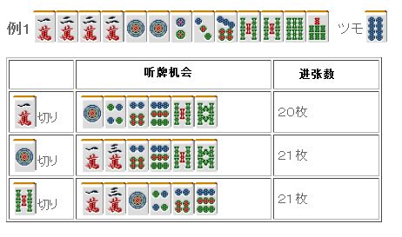
从上面的图看，几乎没有什么差别。
这里摸到3万是唯一能形成平和的牌，
最后形成1、3万听牌也比1、4饼5、8索要有利
因此切1万明显是很糟糕的，应该留下。
那么1饼和5索，到底切哪个比较有利呢？
由于两者的进张数是一样的，比较改良就是基本了。
留下处于内侧的5索，可以期待发生如下图A和B的变化。
因此留下内侧的亚两面形比较有利。
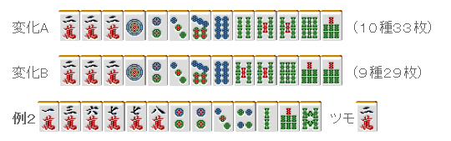
无雀头形的牌，改良是非常重要的一个要素。
像例2这样的牌，很多人都会选择切掉7万。
目前一张进张牌不是什么太大的问题，但是由于万子是连续形，必须考虑到是很难形成“搭子+搭子”形的。
例2中切掉7万的进张数是5种17张。
但是却放弃了下图A和B的两种变化，这是多么沉重的损失啊。
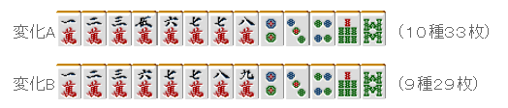
------------------------------------------------------------------------------------
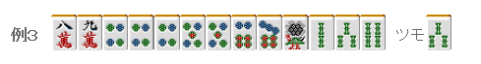
目前为止我们都是以听牌为最优先的。
不过最终的听牌形好坏程度也是必须考虑的。
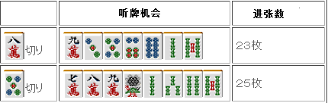
不用说，保持“搭子+搭子”是进张数最广的。
饼子有四面张，从结果上导致切5饼比切8万多了两张进张牌。
但是，边7万听牌是很痛苦的啊。
果断拆掉8、9万才能让听牌速度提高。
------------------------------------------------------------------------------------
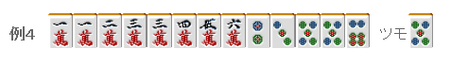
例4是一个微妙的选择啊。
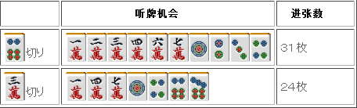
一定要保证两面听牌的话，这里切3万比较好，
但我个人觉得为了能尽快听牌（多出情况下也是这样），切6饼比较好。
------------------------------------------------------------------------------------
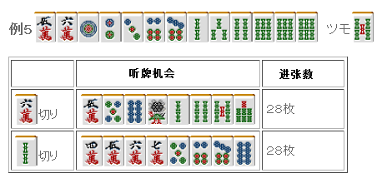
最后来看看“五面张形”+“两个两面搭子”的比较。
听牌机会可谓不相上下，
听牌立直的时候应该考虑五面张的部分。
例5拆掉5、6万和6、7饼都是可以的。
平和听牌的时候还可以多一种进张牌。
总结、理论：
比较进张数是基本，当进张数几乎没什么差别的时候，“听牌形”和“改良”就有考虑的必要了。

